蕴美于乐，因势而动
——2024年双流区第九批名师工作室学术成果展示月论坛活动之小学音乐名师夏加强工作室分论坛活动顺利开展
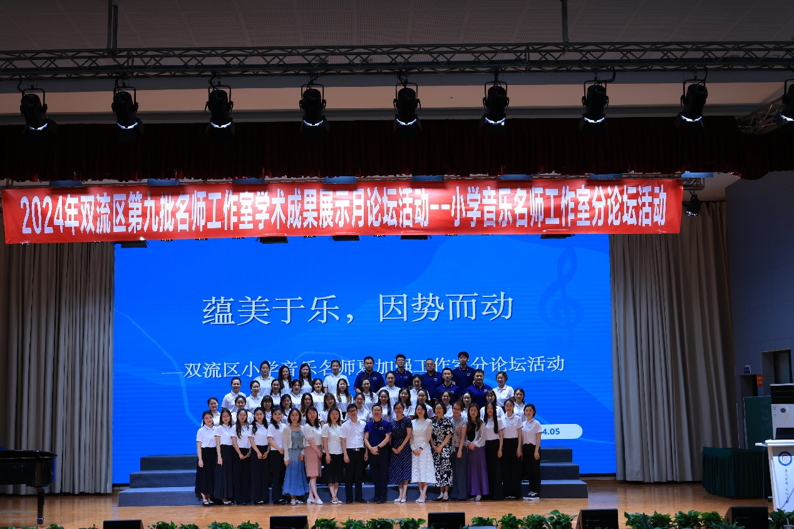
2024年5月16日下午，由成都市双流区教育科学研究院主办的2024年双流区第九批名师工作室学术成果展示月论坛活动之小学音乐名师夏加强工作室分论坛活动在双流区棠湖小学顺利开展。本次论坛活动以“蕴美于乐，因势而动”为主题。
成都市教育科学研究院教研员，中小学高级教师，西南大学数学学院校外硕士生导师，成都师范学院兼职教授，四川省名师鼎兴工作室先进个人、成都市学科带头人谢远净，成都市双流区教育科学研究院副院长李顺榕，成都市双流区教育科学研究院教师发展室杨红兵，成都市双流区教育科学研究院名师工作室管理办公室高永琼，中共棠湖小学党支部专职副书记雷朝丽等出席会议。双流区名师夏加强工作室的全体成员、棠湖小学全体音乐老师，以及双流区各学校分管领导和音乐老师们一起参加本次分论坛活动。
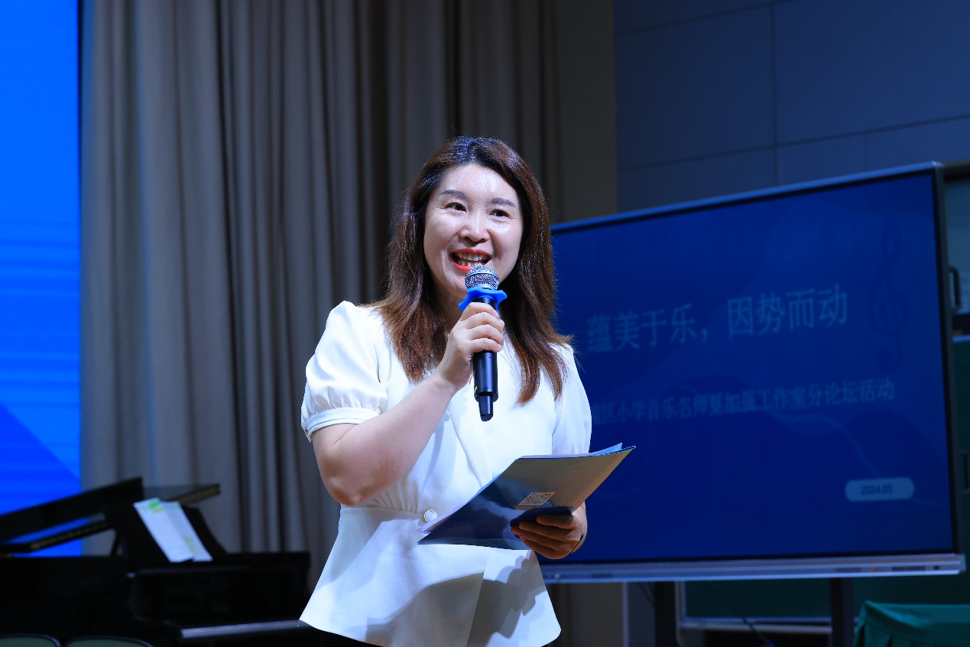
首先，由中共棠湖小学专职副书记雷朝丽代表学校为活动致辞，并分享了师从夏加强导师的成长感悟和收获，并对导师躬耕双流美育教坛，敬业乐教、无私奉献的教育家精神的致以崇高敬意。

活动的第一项——课例展示
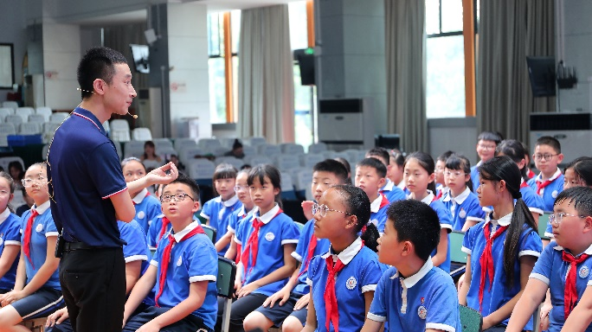
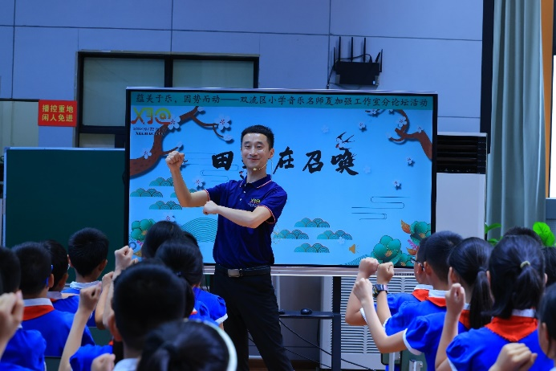
第一节课是由双流区彭镇小学王林老师和5.1班的同学们带来意大利民歌教学《田野在召唤》。

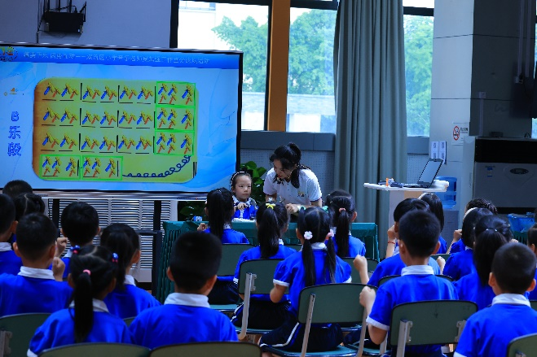
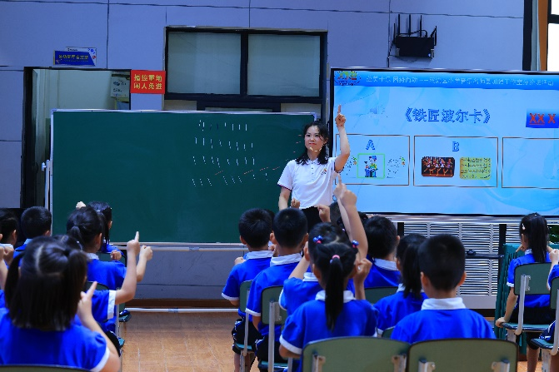
第二节课是由双流区实验小学胥苗老师与1.14班的同学们带来充满生活气息的音乐欣赏课《铁匠波尔卡》。

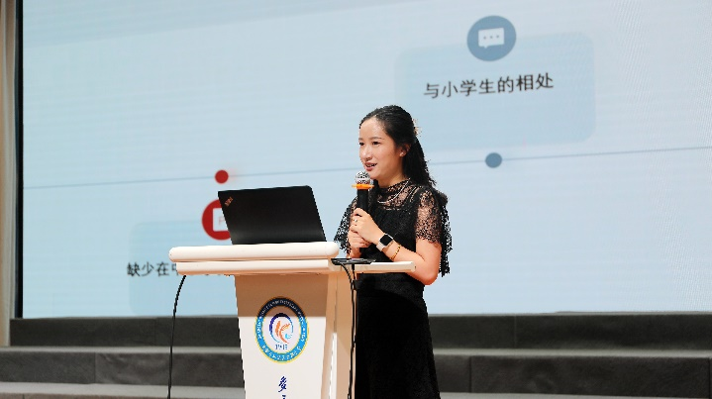
活动第二项——学员成长故事分享
分别由双流区西航港小学曾继兴老师分享《一段成长与美好不期而遇的旅程》，棠湖小学罗雯佳老师分享《生如“夏”花，“艺”路芬芳》。
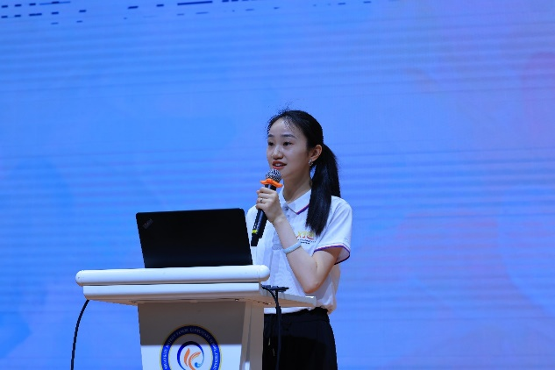
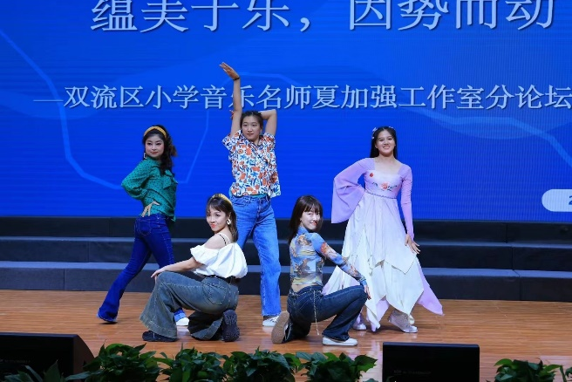
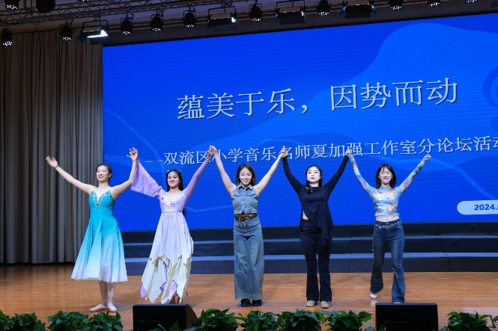
活动第三项——技能展示
舞蹈《Dancing party》。
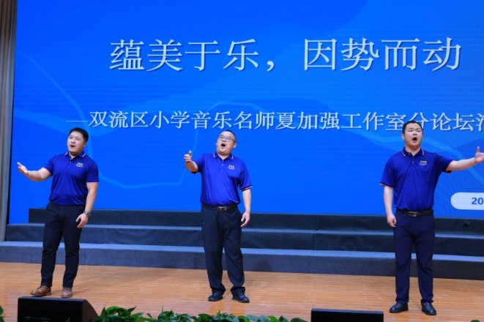
男声民族组合《在银色的月光下》。
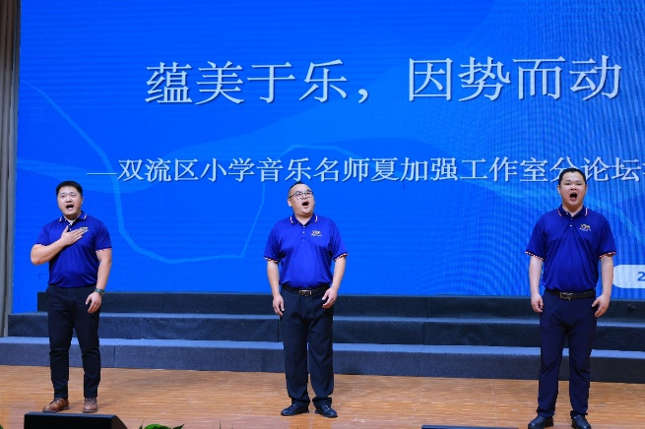
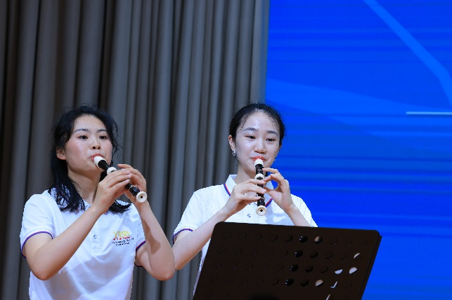
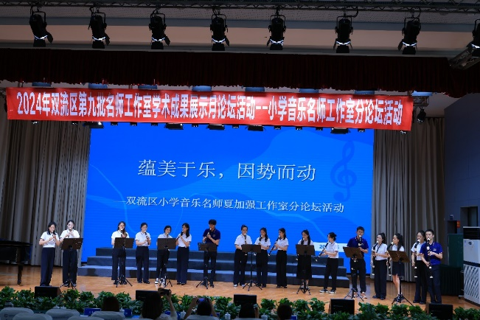
直笛合奏《加伏特舞曲》。
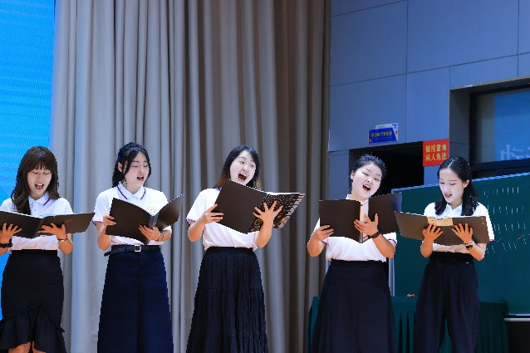
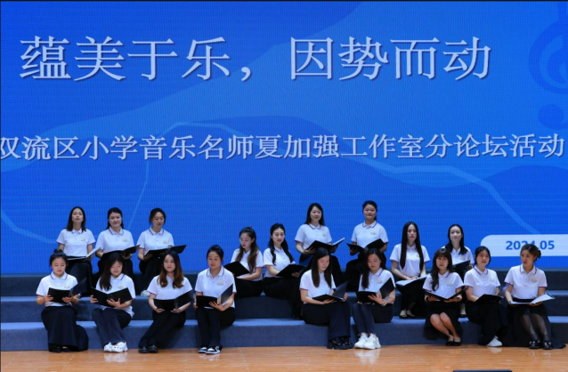
女声小合唱《小美满》。

活动第四项——导师感言
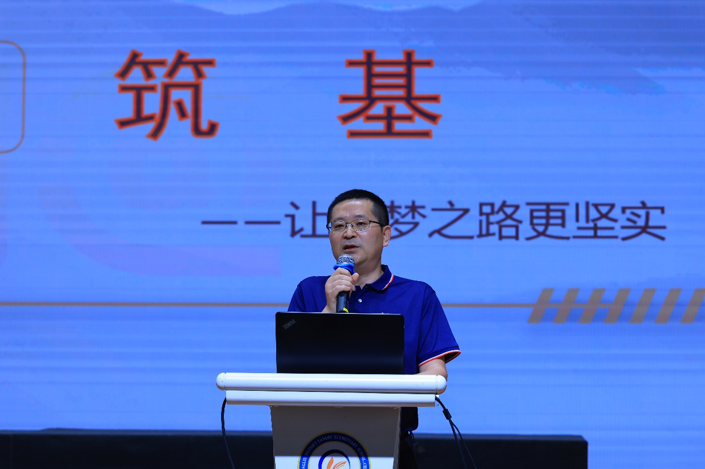
工作室导师夏加强以《脚踏实地，逐梦远方》为题进行分享，夏导分别从“筑基——让逐梦之路更坚实” “提升——使逐梦之路更宽广”“问道——为逐梦之路明确方向”“求索——为逐梦之路搭建平台”四个方面发表了研修感言，他讲到：工作室三年的研修活动，本增“理念先行、学生为本、服务教学”出发，分享工作室以成就老师、成长学生为出发点，紧紧围绕“蕴美于乐 因势而动”的教学主张，坚持“专业引领、同伴互助、共研共进”，以“基于教学评一致的小学班级合唱教学策略研究”为重点，三年的工作室活动大家一起深入研讨、踏实工作，在实践中不断提升自身的专业素养和教学水平，同时积极发挥自身的示范引领、辐射作用。
活动第五项——专家点评
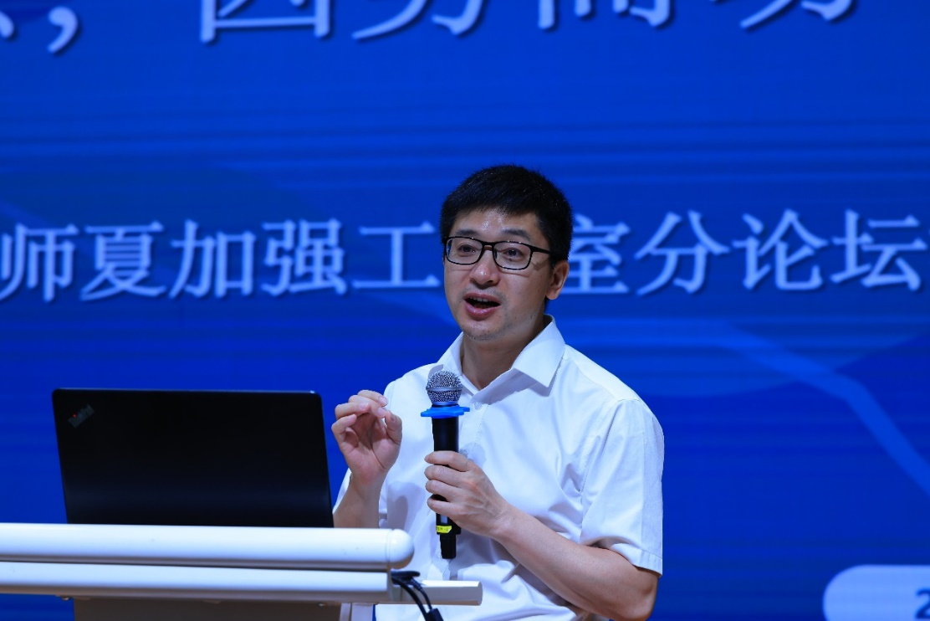
成都市教育科学研究院教研员谢远净老师以“羡慕、感怀、品质、期待”四个关键词展开发言。他提到名师工作室作为好的平台，能给与学员老师们好的成长，夏导务实的工作作风，精心设计的学历案令人钦佩，同时谢老师也提到教师的专业发展要“以课例研修作为撬动教师专业发展的支点”，“以课题研究拓展教师专业集群发展的样态”，“以课程开发托举教师专业发展向上的舞台”。最后谢老师说到青年教师成长的吉祥三宝：海量阅读，专研写作，勇于赛课，并期望工作室的学员老师们在以后的工作岗位能继续发光发热。
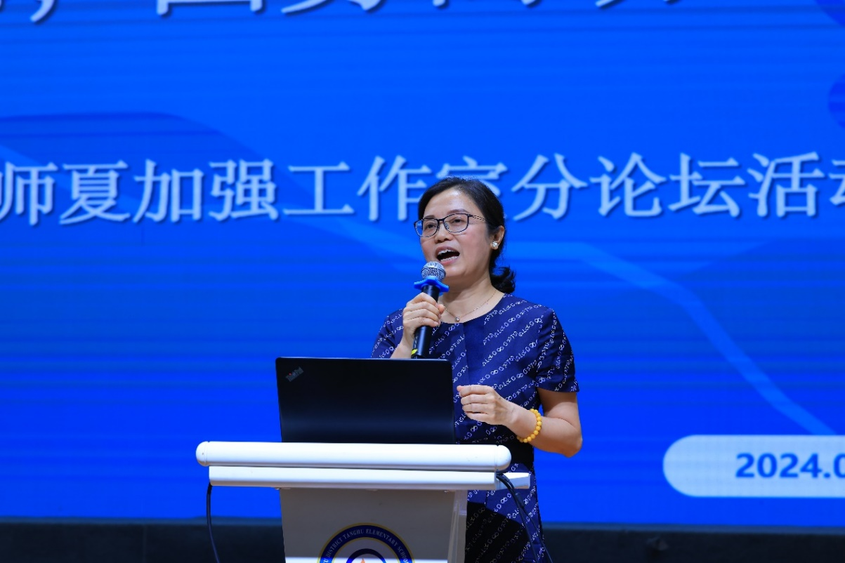
最后，成都市双流区教育科学研究院副院长李顺榕总结发言。她说到，在夏导的带领下工作室的老师们都让孩子们从享有音乐到享受音乐，让孩子感受到音乐的美好，最好的素质教育就是让孩子们上好每一堂课，期待工作室的学员老师都能在自己的学校燃烧起音乐教育之火。
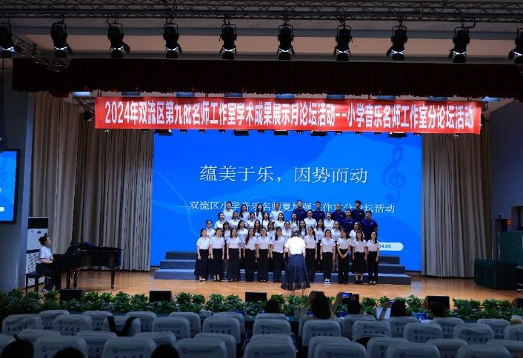
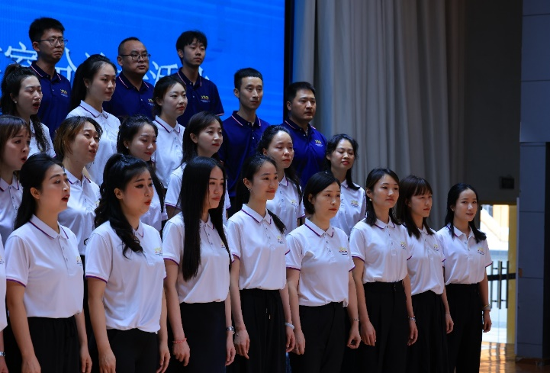
活动在全体学员演唱的《凤凰花开的路口》歌声中结束。
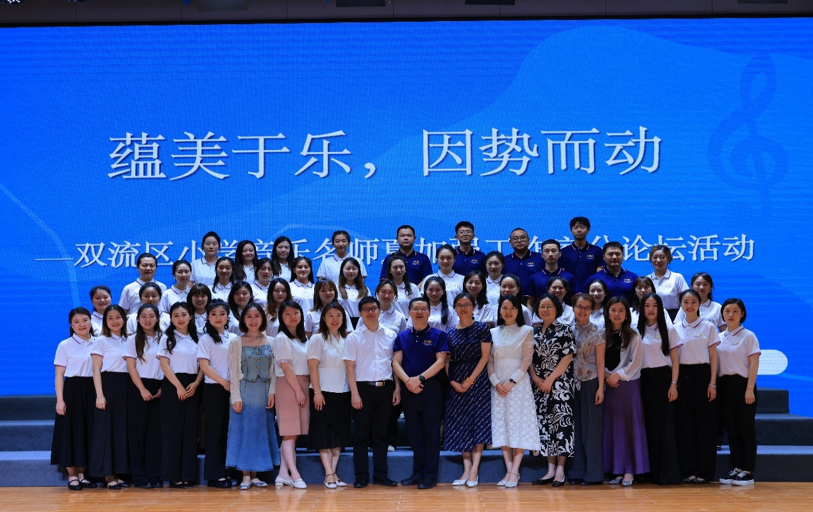
双流区第九批名师工作室学术成果展示论坛活动之小学音乐名师夏加强工作室分论坛活动，充分展示了研究成果，体现了双流区“新三名”工程中“名师倍增”工程的有效实施。本次论坛活动的开展，也将进一步发挥双流区名师的辐射引领作用，推动了双流教育优质均衡发展。

资料：罗雯佳
初审：胡春蓉
复审：雷朝丽 夏加强
终审：杨柳

